МИНИСТЕРСТВО НАУКИ И ВЫСШЕГО ОБРАЗОВАНИЯ РФ

ФЕДЕРАЛЬНОЕ ГОСУДАРСТВЕННОЕ БЮДЖЕТНОЕ ОБРАЗОВАТЕЛЬНОЕ УЧРЕЖДЕНИЕ ВЫСШЕГО ОБРАЗОВАНИЯ

**Московский авиационный институт**

**(национальный исследовательский университет)**

Институт № 8 «Компьютерные науки и прикладная математика»

Кафедра 806 «Вычислительная математика и программирование»

**ОТЧЁТ**

По дисциплине:«Введение в авиационную и ракетно-космическую технику»

На тему: «Запуск ракет на орбиту из миссии “Союз-Аполлон”»

Оценка: Выполнили:

Подпись преподавателя: Мартыч И. В.

Пронякин Р. В.

Харитончик Д. А.

Мухтасипова К.А.

**СОДЕРЖАНИЕ**

**РЕФЕРАТ** 3

**ВВЕДЕНИЕ** 4

**ГЛАВА 1: ОПИСАНИЕ РЕАЛЬНОЙ МИССИИ** 5

**1.1 Цели миссии** 5

**1.2 Описание миссии** 5

**1.3 Устройство аппарата** 5

**1.4 Схема полета** 7

**ГЛАВА 2: ОПИСАНИЕ ФИЗИЧЕСКОЙ И МАТЕМАТИЧЕСКОЙ МОДЕЛИ** 9

**ГЛАВА 3: СИМУЛЯЦИЯ ПОЛЁТОВ В KERBAL SPACE PROGRAM** 12

**3.1 Основные компоненты ракеты «Союз-19»:** 12

**3.2 Основные компоненты ракеты «Аполлон»:** 13

**ГЛАВА 4: ПРОГРАММНАЯ РЕАЛИЗАЦИЯ** 14

**4.1 Графики зависимостей для «Союз-19»** 14

**4.2 Графики зависимостей для «Аполлон»** 16

**ГЛАВА 5: СРАВНЕНИЕ ПОЛУЧЕННЫХ РЕЗУЛЬТАТОВ** 20

**5.1 Сравнение траекторий полётов** 20

**5.2 Сравнение математической модели и KSP** 20

**ГЛАВА 6: ЗАКЛЮЧЕНИЕ** 23

**СПИСОК ИСПОЛЬЗОВАННЫХ ИСТОЧНИКОВ** 24

**ПРИЛОЖЕНИЕ** 25

# **РЕФЕРАТ**

Отчёт 29 с., 13 рис., 4 табл., 7 источн., 7 прил.

ЗАПУСК РАКЕТ «СОЮЗ-19» и «Аполлон» НА ОРБИТУ ЗЕМЛИ, ФИЗИЧЕСКАЯ И МАТЕМАТИЧЕСКАЯ МОДЕЛИ, СИМУЛЯЦИЯ ПОЛЁТА В KSP, СРАВНЕНИЕ

Объект исследования – выход ракет на орбиту Земли.

Цель работы – создание ракеты и запуск её на орбиту Земли.

В процессе работы разрабатывались физическая и математическая модели, проводилась симуляция полёта в KSP (Kerbal Space Program).

В результате исследования были получены физическая и математическая модели запусками ракет на орбиту земли и сравнение расчётов с данными, полученными из симуляции полёта в KSP.

# **ВВЕДЕНИЕ**

**Тема:** «Запуск на орбиту кораблей “Союз и Аполлон”»

**Цель:** Воссоздать ракеты и запустить их на орбиту Земли.

**Задачи проекта:**

1. Изучить информацию о космических кораблях «Союз-19» и «Аполлон»
2. Определить математическую модель полётов космических аппаратов
3. Воссоздать полёты космических кораблей «Сою-19з» и «Аполлон»
4. Сравнить траекторию полётов ракет
5. Сравнить математическую модель и симуляцию
6. Составить отчёт о проделанной работе

Название команды: «SpaceZ»

**Состав команды**

|  |  |
| --- | --- |
| Мартыч И. В. | Тимлид-KSP |
| Пронякин Р. В. | Физик-математик |
| Харитончик Д. А. | Программист-оформление проекта |
| Мухтасипова К.А. | Программист-оформление проекта |

# **ГЛАВА 1: ОПИСАНИЕ РЕАЛЬНОЙ МИССИИ**

Миссия "Союз-Аполлон" была совместным проектом США и СССР, символизирующим сотрудничество двух стран в космосе во время разрядки напряженности в Холодной войне.

## **1.1 Цели миссии**

* Испытание элементов совместимой системы сближения на орбите;
* Испытание активно-пассивного стыковочного агрегата;
* Проверка техники и оборудования для обеспечения перехода космонавтов из корабля в корабль;
* Накопление опыта в проведении совместных полётов космических кораблей СССР и США.

## **1.2 Описание миссии**

* Дата проведения: 15–24 июля 1975 года.
* Участники: Советский космический корабль "Союз-19" и американский корабль "Аполлон".
* Экипажи:
  + СССР: Алексей Леонов и Валерий Кубасов.
  + США: Томас Стаффорд, Вэнс Бранд и Дональд Слейтон.
* Основное событие: Стыковка кораблей на орбите 17 июля 1975 года.

## **1.3 Устройство аппарата**

**Космический аппарат "Союз-19"**

Космический аппарат "Союз-19" был пилотируемым кораблем, разработанным в рамках советской космической программы для участия в международной миссии "Союз-Аполлон". Он представлял собой модификацию серии "Союз", адаптированную для совместимости с американским кораблем "Аполлон".

**Общая конструкция**

* **Корпус корабля:** состоял из трех основных модулей:
  + **Бытовой отсек:** служил для размещения оборудования и выполнения научных экспериментов.
  + **Спускаемый аппарат:** Основной модуль для экипажа, предназначенный для безопасного возвращения на Землю.
  + **Приборно-агрегатный отсек:** содержал двигатели и системы жизнеобеспечения.
* **Форма спускаемого аппарата:** Классическая шарообразная форма для оптимизации аэродинамических характеристик при входе в атмосферу.

**Специализированное оборудование**

* **Система стыковки "Игла":** обеспечивала автоматическое сближение и стыковку с "Аполлоном".
* **Стыковочный адаптер:** Установлен специально для миссии, позволял сопрягать корабли с разными стандартами стыковки.

**Космический корабль "Аполлон"**

Космический корабль "Аполлон" был частью американской космической программы и представлял собой модификацию для околоземных миссий. Он использовался ранее для лунных экспедиций и был адаптирован для взаимодействия с советским "Союзом".

**Общая конструкция**

* **Командный модуль:** Основной отсек для экипажа, предназначенный для работы в космосе и возвращения на Землю.
* **Служебный модуль:** содержал топливо, двигатели и оборудование для управления кораблем.
* **Стыковочный модуль:** Специальный отсек, добавленный для этой миссии. Служил переходным звеном между кораблями "Аполлон" и "Союз".

**Специализированное оборудование**

* **Система навигации и стыковки:** обеспечивала точное сближение и маневры.
* **Стыковочный механизм:** позволял экипажу перемещаться между кораблями через герметичный туннель.

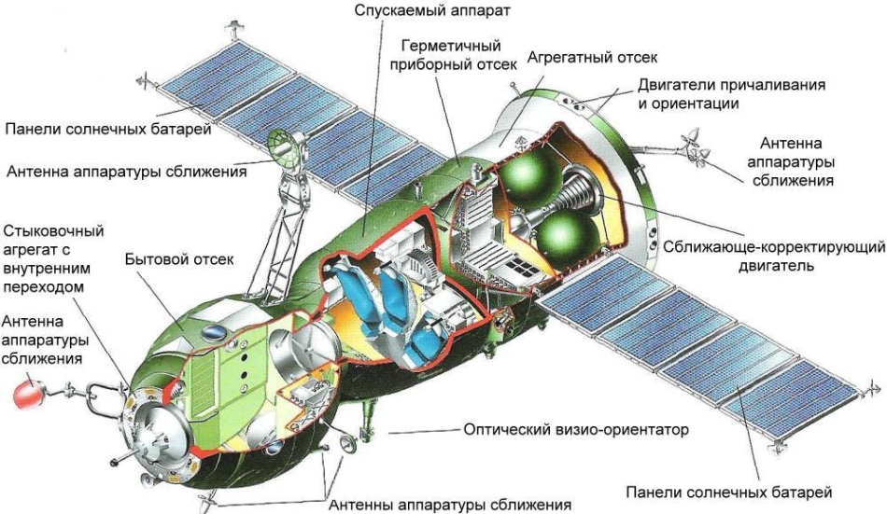

Рисунок 1 - Схема корабля «Союз» более поздней модификации

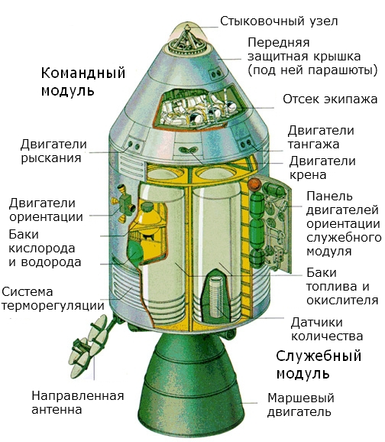



Рисунок 2 - Схема корабля «Аполлон»

## **1.4 Схема полета**

1. **Запуск:**
   * "Союз-19" стартовал с космодрома Байконур 15 июля.
   * "Аполлон" запущен с мыса Канаверал через 7 часов после старта "Союза".
2. **Выход на орбиту:**
   * Оба корабля вышли на околоземную орбиту высотой ~200 км.
3. **Сближение и стыковка:**
   * 17 июля корабли успешно состыковались, благодаря использованию стыковочного модуля.
4. **Расстыковка и вторая стыковка:**

* 19 июля была проведена расстыковка кораблей, после чего, через два витка, совершена повторная стыковка кораблей, ещё через два витка корабли окончательно расстыковались (68-й виток «Союза»)

1. **Расстыковка 2:**
   * Корабли разошлись 19 июля. "Союз-19" вернулся на Землю 21 июля, а "Аполлон" — 24 июля.
2. **Совместная работа:**
   * Корабли находились в состыкованном состоянии в общей сложности 46 ч. 36 мин.

Миссия завершилась успешно, став важным шагом в развитии международного космического сотрудничества.

# **ГЛАВА 2: ОПИСАНИЕ ФИЗИЧЕСКОЙ И МАТЕМАТИЧЕСКОЙ МОДЕЛИ**

Угол наклона будем считать от вертикали, то есть вертикальному положению ракеты будет соответствовать 0 градусов, горизонтальному – 90 градусов. За основу расчётов будет использована динамика свободной материальной точки и будет решаться вторая задача динамики, то есть, по известным массе точки и силам, действующим на неё, будут вычислены законы её движения. Основное уравнение динамики:

где m – масса точки, - вектор ускорения, - векторы приложенных к точке сил.

С учётом действующих на ракету сил уравнение примет вид:

где - суммарная тяга двигателей, - сила тяжести. Ускорение свободного падения принято постоянным (около поверхности Земли), тогда:

И уравнение примет вид:

Разделим обе части уравнения на m:

Космическая ракета – это тело переменной массы, топливо сгорает, масса ракеты уменьшается. Будем называть расход топлива расходом массы. Поэтому m в знаменателе первого слагаемого правой части будет представляться некоторой линейной (так как расход топлива принят постоянным) функцией зависимости массы от времени m=f(t). Обозначим начальную массу ракеты, массу ракеты после выработки топлива *M.* Тогда есть масса топлива. Обозначим время работы двигателей T. Тогда

есть расход массы в единицу времени и уравнение расхода массы примет вид

Подставим это уравнение в уравнение динамики:

Как было сказано выше, тяга двигателя зависит от внешнего давления, это актуально для двигателей первой и второй ступеней до отделения первой ступени, пока ракета летит в плотных слоях атмосферы. Поэтому числитель первого слагаемого правой части уравнения тоже должен быть представлен в виде линейной функции (выше оговаривалось, что за неимением реального закона изменения тяги в зависимости от давления будет использована линейная зависимость). - тяга на старте, - тяга в вакууме, – время работы двигателей до отделения первой ступени. Тогда коэффициент возрастания тяги будет

Уравнение тяги:

Для каждого этапа полёта это уравнение будет считаться отдельно. P1- суммарная тяга двигателей первой и второй ступеней на старте, M1- стартовая масса ракеты, P2- тяга двигателя второй ступени, M2- масса ракеты в момент после отделения первой ступени, P3- тяга двигателя третьей ступени, M3- масса ракеты в момент после отделения второй ступени. Теперь распишем эти уравнения по осям координат, заранее задав линейный закон изменения угла наклона ракеты:

Для первого этапа полёта:

Для второго и третьего этапов полёта:

# **ГЛАВА 3: СИМУЛЯЦИЯ ПОЛЁТОВ В KERBAL SPACE PROGRAM**

Для моделирования полета была выбрана компьютерная игра «Kerbal Space Program». В ней можно собрать свою ракету и провести запуск ракеты с её помощью.

Мы воссоздали похожие модели космических аппаратов, похожих на «Союз» и «Аполлон», при этом внеся некоторые изменения в строении ракет, обусловленные ограничениями игровой среды «KSP».

## **3.1 Основные компоненты ракеты «Союз-19»:**

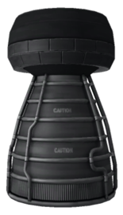

Первая ступень - ЖРД RK-7 “Медведь”

ЖРД RK-7 «Медведь» — это мощный жидкостный ракетный двигатель, который обеспечивает большую тягу для первоначального подъема ракеты. "Медведь" идеально подходит для тяжелых ракет и первых ступеней, благодаря своей мощности и эффективности.

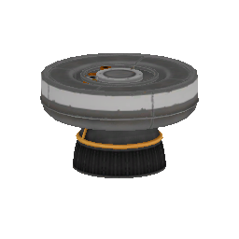

Вторая Ступень и Третья ступень – ЖРД LV-909 «Терьер»

LV-909 «Терьер» - это жидкостный ракетный двигатель с управлением направления вектора тяги, позволяющим эффективное управление ракетой, когда он наиболее необходим: во время взлета, посадки и корректировки орбиты.

## **3.2 Основные компоненты ракеты «Аполлон»:**

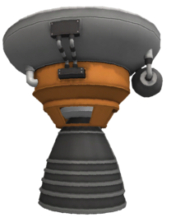

Первая ступень - ЖРДRE-I5 «Шкипер»

RE-I5 «Шкипер» — это жидкостный ракетный двигатель большого диаметра, который обычно используется для создания тяги ракет среднего размера и средних ступеней.

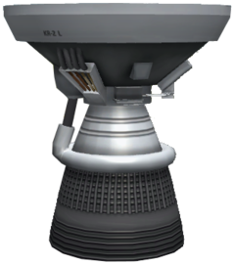

Вторая ступень - ЖРД Кербодайн KR-2L+ «Носорог»

Кербодайн KR-2L+ «Носорог» - то огромный жидкостный ракетный двигатель, который имеет большой удельный импульс сравнимый с тягой. У этого двигателя - вторая по величине тяга из всех доступных двигателей.Этот двигатель - первая попытка "Kerbodyne" в создании супертяжелого поднимающего двигателя.

# **ГЛАВА 4: ПРОГРАММНАЯ РЕАЛИЗАЦИЯ**

Для облегчения процесса запуска и управления полетом нашей ракеты в Kerbal Space Program, мы использовали популярный мод «MechJeb». «MechJeb» является автоматизированным пилотом и инструментом анализа для космических аппаратов в KSP, а для получения внутриигровых данных о полёте мы использовали мод «Data Export» и написали программы на языке программирования Python, используя библиотеки kRPC - для вывода данных из игры, Matplotlib – для построения графиков и Math – для математических вычислений.

Ознакомиться с полным кодом программной реализации можно в нашем GitHub-репозитории(<https://github.com/h3lv0k/-SPACEZ>)

## **4.1 Графики зависимостей для «Союз-19»**

Рисунок 3 - График зависимости скорости от времени

Рисунок 4 - График зависимости тяги от времени

Рисунок 5 - График зависимости высоты от времени

Рисунок 6 - График зависимости апогея и перигея от времени

## **4.2 Графики зависимостей для «Аполлон»**

Рисунок 7 - График зависимости скорости от времени

Рисунок 8 - График зависимости тяги от времени

Рисунок 9 - График зависимости высоты от времени

Рисунок 10 - График зависимости апогея и перигея от времени

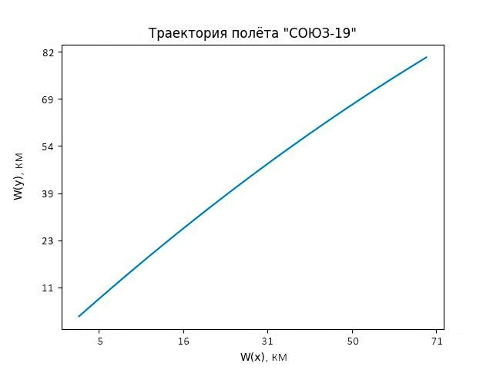

Рисунок 11 – График траектории полёта «СОЮЗ-19»

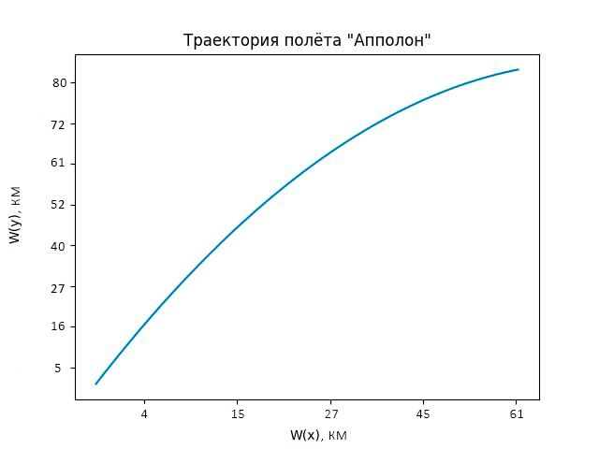

Траектория полёта “Аполлон”

Рисунок 12 – График траектории полёта «Аполлон»

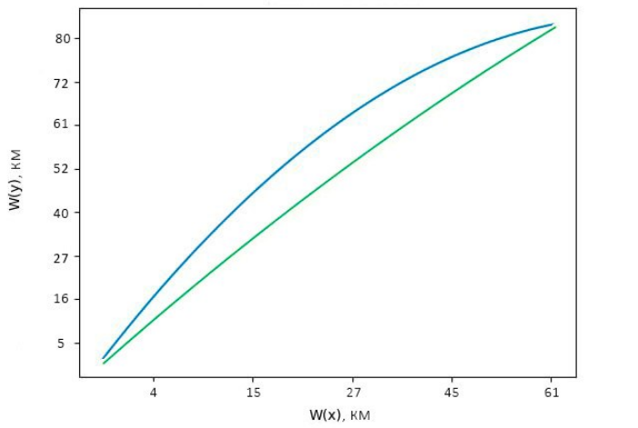

Рисунок 13 – Сравнение траекторий полётов ракет

# **ГЛАВА 5: СРАВНЕНИЕ ПОЛУЧЕННЫХ РЕЗУЛЬТАТОВ**

## **5.1 Сравнение траекторий полётов**

Получив и наложив два графика траекторий полёта ракет, можно понять, что ракета «Аполлон» движется по более плавной траектории движения, следовательно можно предположить причины, по которым так вышло. Во-первых, ракета «Аполлон» движется с более переменным ускорением, а ракета «СОЮЗ-19» движется с более прямолинейным ускорением. Во-вторых, космический летательный аппарат Соединённых Штатов Америки имеет менее мощный двигатель, чем ракета Советского Союза. И в-третьих, немаловажную роль может играть время сброса топливных баков, ракета «СОЮЗ-19» раньше сбрасывает топливные баки, следовательно может иметь большую скорость изменения угла наклона.

## **5.2 Сравнение математической модели и KSP**

Таблица 1 – Сравнение полученных данных «СОЮЗ»

|  |  |  |  |  |  |  |
| --- | --- | --- | --- | --- | --- | --- |
| Параметр | 1ая ступень мат. модели | 1ая ступень KSP | 2ая ступень мат. модели | 2ая ступень KSP | 3ая ступень мат. модели | 3ая ступень KSP |
| Высота, м | 57500 | 60000 | 96000 | 89000 | 171000 | 180000 |
| Масса, т | 173 | 150 | 100 | 95 | 25 | 27 |
| Топливо, т | 150 | 138 | 93 | 90 | 23 | 23 |
| Время работы двигателя, с | 120 | 113 | 176 | 178 | 530 | 535 |
| Скорость, м/с | 2000 | 2131 | 1780 | 1880 | 731 | 810 |
| Импульс, т*м/с | 1900 | 2012 | 960 | 1010 | 351 | 400 |

Таблица 2 – Сравнение полученных данных «Аполлон»

|  |  |  |  |  |
| --- | --- | --- | --- | --- |
| Параметр | 1ая ступень мат. модели | 1ая ступень KSP | 2ая ступень мат. модели | 2ая ступень KSP |
| Высота, м | 70000 | 74000 | 150000 | 165000 |
| Масса, т | 941 | 835 | 114 | 100 |
| Топливо, т | 900 | 750 | 104 | 90 |
| Время работы двигателя, с | 130 | 85 | 480 | 300 |
| Скорость, м/с | 1870 | 1750 | 1961 | 1910 |
| Импульс, т*м/с | 2250 | 2367 | 1225 | 1100 |

Чтобы сравнить результаты и найти абсолютную и относительную погрешности скорости нашей модели и игровой симуляции, возьмем логи построения наших графиков. Для это используем формулы относительной и абсолютной погрешностей:

- формула вычисления относительной погрешности

- формула вычисления абсолютной погрешности

Для ракеты «Союз-19» возьмём время отсоединения первой ступени равное 113-ой секунде полёта, полученную из игры «Kerbal Space Program».

Таблица 3 – Погрешности данных для ракеты «СОЮЗ-19»

|  |  |  |
| --- | --- | --- |
| Параметр | Абсолютная погрешность | Относительная погрешность |
| Высота, м | 2500 | 4.34% |
| Масса, т | 23 | 13.2% |
| Топливо, т | 10 | 6.69% |
| Скорость, м/с | 131 | 6.45% |
| Импульс, т*м/с | 142 | 5.8% |

Получаем среднее значения относительной погрешности всех данных ракеты «СОЮЗ-19» – 7.29%.

Для ракеты «Аполлон» возьмём время отсоединения первой ступени равное 100-ой секунде полёта, полученную из игры «Kerbal Space Program».

Таблица 4 – Погрешности данных для ракеты «Аполлон»

|  |  |  |
| --- | --- | --- |
| Параметр | Абсолютная погрешность | Относительная погрешность |
| Высота, м | 4000 | 5.7% |
| Масса, т | 106 | 11.2% |
| Топливо, т | 150 | 16.6% |
| Скорость, м/с | 120 | 3.68% |
| Импульс т*м/с | 117 | 5.2% |

Получаем среднее значения относительной погрешности всех данных ракеты «Аполлон» – 8.47%

Сравнив полученные данные математической и данные из игры «Kerbal Space Program», можно сделать вывод, что есть небольшие расхождения между полученными значениями и этому может быть обусловлено несколькими причинами:

* Наша математическая модель представляет собой упрощенную реализацию реального полета ракеты, которая не полностью учитывает все сложные взаимодействия в космической среде и атмосфере Земли.
* «Kerbal Space Program» — это обычная игра, которая не является точным симулятор запуска и полёта космических аппаратов, поэтому некоторые физические законы, аспекты и условия полёта могут пренебрегаться в условиях игровой среды.
* Модификации компьютерной игры (моды) также могут приводить к потенциальным расхождениям полученных значений математической модели и игрой «Kerbal Space Program».
* Немало важную роль играет навык пилотирования в игре «Kerbal Space Program». Из-за небольшого опыта время препровождения в данной игровой среде, очень вероятны расхождения между реализациями запуска и полёта космических аппаратов из реальной жизни и игры.

# 

# **ГЛАВА 6: ЗАКЛЮЧЕНИЕ**

В ходе выполнения проекта наша команда достигла запланированной цели: мы успешно разработали модели космических летательных аппаратов «Союз-19» и «Аполлон» и успешно провели их запуск на орбиту в игре «Kerbal Space Program». Для достижения нашей цели мы проанализировали доступные данные о космических запусках, разработали математическую модель, написали программу на языке Python, для вычисления расчётов из реального полёта, а также построили графики, при помощи мода «Data Export» и «kRPC» в игре «Kerbal Space Program» и сравнили математическую модель и симуляцию полёта в игре.

# **СПИСОК ИСПОЛЬЗОВАННЫХ ИСТОЧНИКОВ**

* Т.М. Энеев, Э.Л. Аким. Академик М.В. Келдыш. Механика космического полёта. — Институт прикладной математики им. М. В. Келдыша, 2014. - 43 с.
* Рынин, А. В. Теория полета ракеты / А. В. Рынин. — Текст : электронный // epizodyspace : URL: <https://epizodyspace.ru/bibl/rynin/ryn-8/06.html>
* Wiki KSP URL: <https://wiki.kerbalspaceprogram.com/wiki/Main_Page>
* Воссоздание космических кораблей KSP: СОЮЗ-АПОЛЛОН URL: <https://www.youtube.com/watch?v=QWby_YhPTJY&t=19676s&ab_channel=NikaDimGames>
* Полёт «Союз-Аполлон» URL: <https://ru.ruwiki.ru/wiki/%D0%A1%D0%BE%D1%8E%D0%B7_%E2%80%94_%D0%90%D0%BF%D0%BE%D0%BB%D0%BB%D0%BE%D0%BD>
* Документация мода и библиотеки kRPC URL: <https://krpc.github.io/krpc/python.html>
* Документация библиотеки matplotlib для построения графиков URL: <https://matplotlib.org/stable/tutorials/pyplot.html#sphx-glr-tutorials-pyplot-py>

# **ПРИЛОЖЕНИЕ**

**Приложение 1 – Взлёт «Союз-19»**

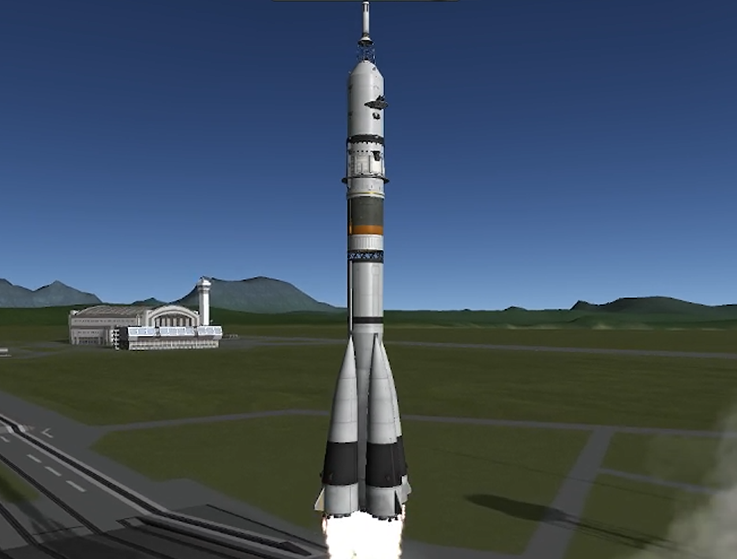

**Приложение 2 – Сброс топливных баков «Союз-19»**

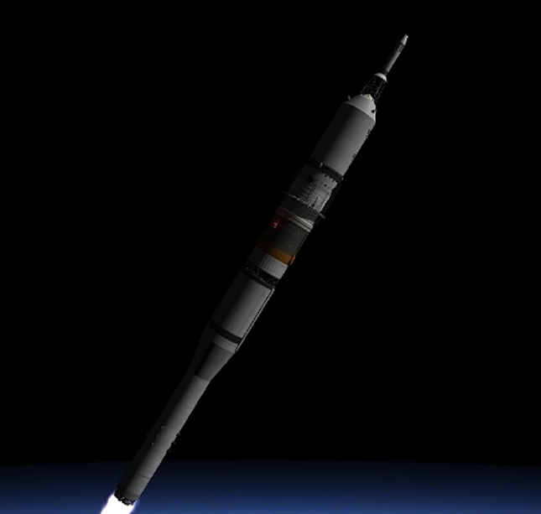

**Приложение 3 – Корректировка орбиты «Союз-19»**

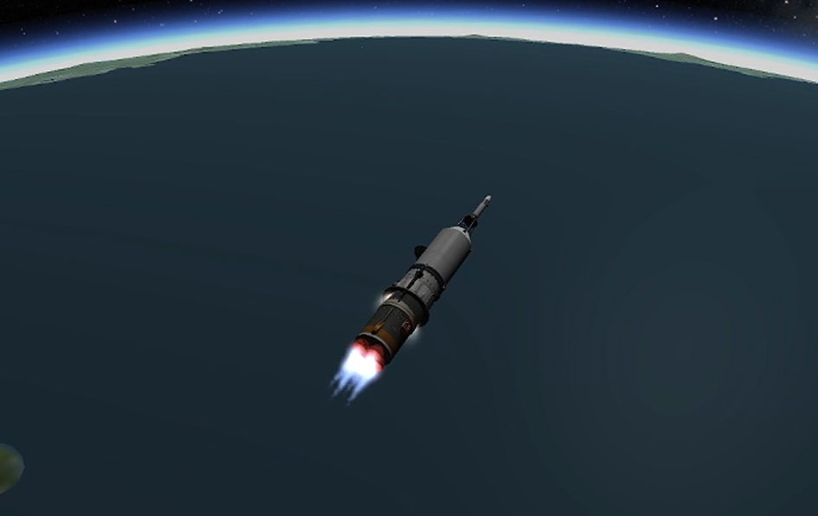

**Приложение 5 – Выход на орбиту «Союз-19»**

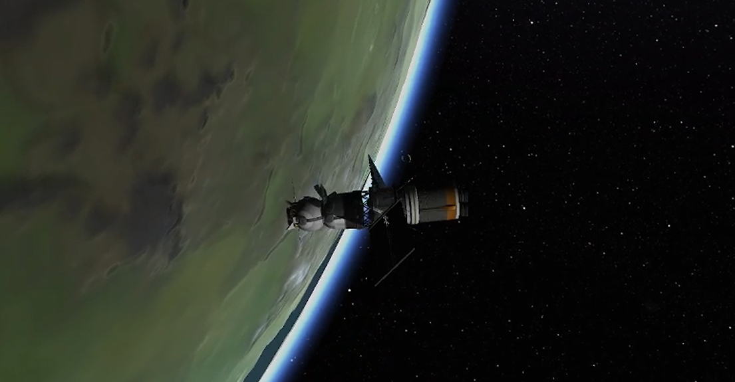

**Приложение 4 – Взлёт «Аполлон»**

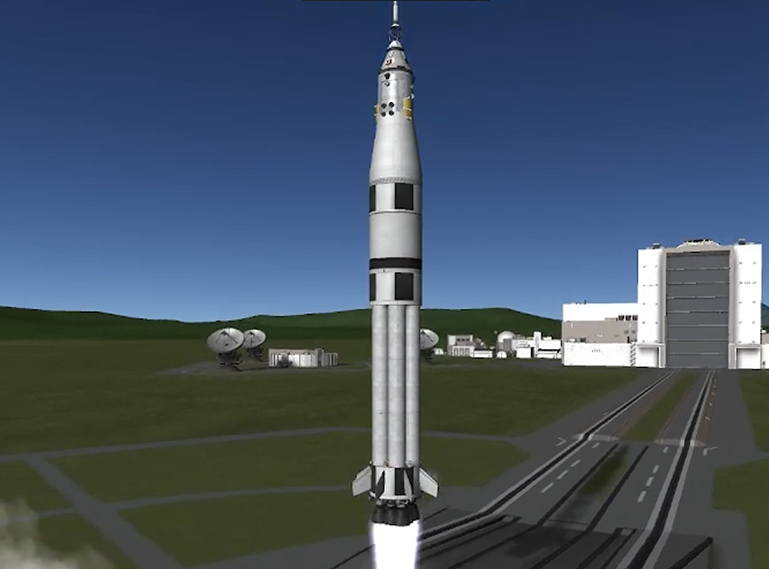

**Приложение 6 – Корректировка орбиты**

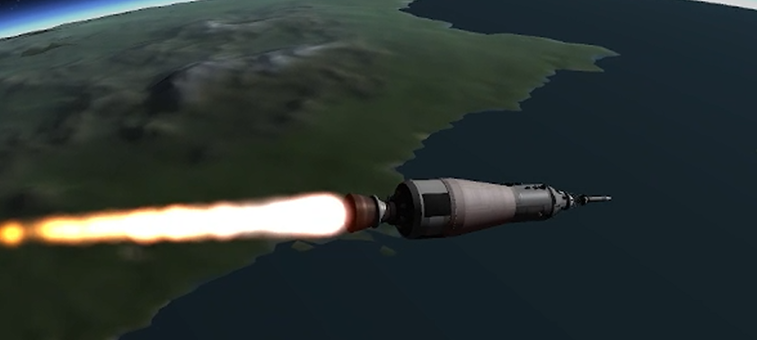

**Приложение 7 – Выход на орбиту «Аполлон»**

